三 年 班 號
姓名：
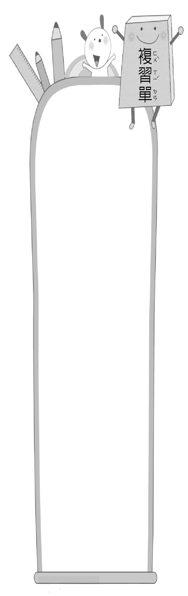
第三課：
用膝蓋跳舞的女孩
一、寫出國字和注音
1.︵ 引 ︶︵ 克 ︶﹁尹﹂發休﹁課﹂
二年 班 號
姓名：

2.︵ 戰 ︶︵ 環 ︶挑﹁戰﹂﹁還﹂臺旅行
3. ︵ 雙 ︶︵ 琴 ︶︵ 姿 ︶﹁雙﹂手隨﹁勤﹂音擺動，舞﹁資﹂美妙
4.︵截 ︶︵ 肢 ︶﹁ 截 ﹂﹁隻﹂
5.︵ 敲 ︶﹁敲﹂打鍵盤
6.︵ 疼 ︶︵ 痛 ︶膝蓋﹁疼﹂﹁痛﹂
二、寫出不同讀音的語詞
︵ 處 ︶—︵ 處長 ︶、︵ 處室 ︶
◎處
︵ 處 ︶—︵ 處理 ︶、︵ 處方 ︶
三、填入適當的感覺和動作，讓句子生動流暢。
難過、害怕、生氣、興奮
哇哇大哭、淚流滿面、一直發抖、又叫又跳
1.弟弟找不到媽媽，︵著急︶得︵ 哇哇大哭 ︶。
2.打雷啦！他︵ 害怕 ︶得︵ 一直發抖 ︶。
3.小狗看到我，︵ 興奮 ︶得︵ 又叫又跳 ︶。
4.比賽輸了，他︵ 難過 ︶得︵ 淚流滿面 ︶。
四、填入正確的標點符號
1.沒有手掌︵，︶就用兩隻手臂夾住碗︵； ︶沒有腳掌︵， ︶就用兩個膝蓋跪著走︵。︶
2.慢慢的︵，︶生活中的大小事︵，︶像吃飯︵、 ︶走路︵、 ︶寫字都能靠自己完成︵。︶
五、加入適當語詞，讓句子的對比更加明顯
1.別人用︵ 雙腳 ︶跳舞，他用膝蓋跳。
2.別人用︵ 手 ︶畫圖，他用筆叼著畫圖。
3.別人用︵ 毛筆 ︶寫書法，他用︵ 拖把 ︶ 寫書法。
六、哪一句話比較有鼓勵性質，請打
1.弟弟圍棋比賽獲得金牌，我會跟他說：
︵  ︶恭喜你得獎，你太棒了！
︵  ︶要是沒有我平時督促你練習，你一定不會得獎！
2.同學教會我某個生字，我會說：
︵  ︶謝謝！不然我還得查半天。
︵  ︶對呵！你不教我，我也想得到。

